关于[大鹏鹏城地区]法定图则鹏坝通道（主线段）市政工程规划调整公布的通告

依据《深圳市城市规划条例》，经深圳市城市规划委员会授权，深圳市规划和自然资源局大鹏管理局2020年第19次局长办公会议审批通过[大鹏鹏城地区]法定图则鹏坝通道（主线段）规划调整事项，现予以公布：

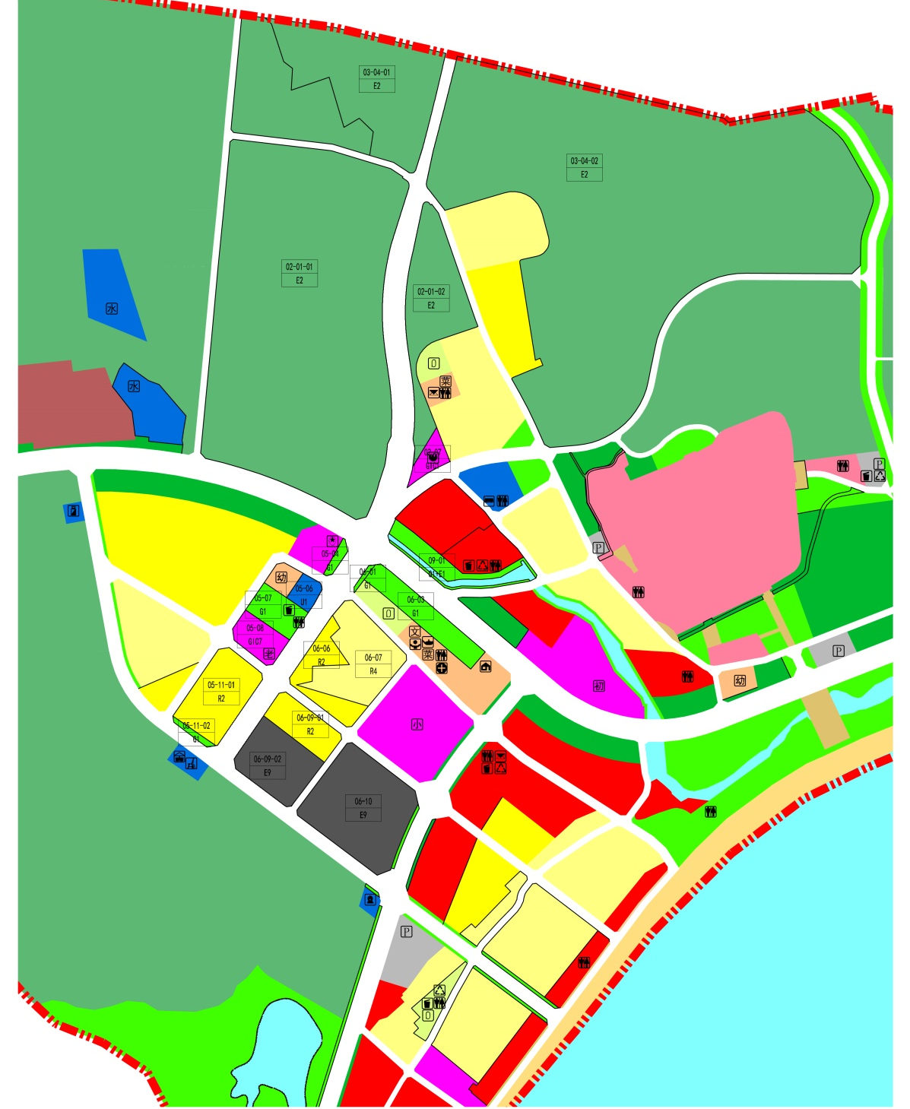
地块控制指标一览表
地块编号 | 用地性质代码 | 用地性质 | 用地面积（㎡） | 容积率 | 建筑限高（m） | 配套设施设置 | 备注
02-01-01 | E2 | 农林和其它用地 | 187140 | - | - | - | 现状保留
02-01-02 | E2 | 农林和其它用地 | 24364 | - | - | - | 现状保留
02-07 | GIC1 | 行政办公用地 | 3127 | - | 12 | 消防站 | 规划
03-04-01 | E2 | 农林和其它用地 | 43705 | - | - | - | 现状保留
03-04-02 | E2 | 农林和其它用地 | 279790 | - | - | - | 现状保留
05-04 | G1 | 公园绿地 | 1054 | - | - | - | 规划
05-06 | U1 | 供应设施用地 | 2460 | - | 12 | 邮政支局 | 规划
05-07 | G1 | 公园绿地 | 5575 | - | - | 垃圾收集站、公厕 | 规划
05-08 | GIC7 | 社会福利用地 | 5378 | - | - | - | 规划
05-11-01 | R2 | 二类居住用地 | 14540 | 2.49 | 45 | 文化活动室（建筑面积1000平方米）、社区老年人日间照料中心（建筑面积750平方米）、六班幼儿园（建筑面积1800平方米，独立占地1800平方米） | 规划
05-11-02 | G1 | 公园绿地 | 810 | - | - | - | 规划
06-01 | G1 | 公园绿地 | 400 | - | - | - | 规划
06-03 | G1 | 公园绿地 | 9906 | - | - | - | 规划
06-06 | R2 | 二类居住用地 | 8386 | 2.0 | 20 | - | 规划
06-07 | R4 | 四类居住用地 | 17391 | 1.84 | 20 | - | 特别管制区
06-09-01 | R2 | 二类居住用地 | 7825 | 2.2 | 45 | 社区菜市场（建筑面积800平方米），社区警务室（建筑面积50平方米） | 规划，地块内南侧需建设24小时开放的公共车行通道
06-09-02 | E9 | 旅游服务发展备用地 | 13859 | 1.2 | 20 | - | 规划
06-10 | E9 | 旅游服务发展备用地 | 28668 | 1.2 | 20 | - | 规划
09-01 | G1+E1 | 公园绿地+水域 | 10040 | - | - | - | 规划

深圳市城市规划委员会
深圳市规划和自然资源局大鹏管理局
二〇二〇年十一月十一日

